礼堂使用申请条件

（一）重要工作会议。

（二）国内外知名专家学者、政界要人、企业精英和社会各界知名人士等来校开展的交流、演讲、报告等。

（三）大型文艺演出、教育影片放映等师生文化素质教育活动。

（四）重要典礼、仪式及规模大、参与人数多（原则上超过300人）的各类教育活动。

（五）其他重要会议或活动。

礼堂使用申请方法

各申请单位需提前5个工作日填写《武汉理工大学大学生活动中心（余区）使用申请书》，申请书应写明活动主办单位、活动目的、活动内容、参加人数、起止时间和单位负责人姓名等内容，余区管委会将于活动前3日予以审定回复，经审查核准后，方可使用。

大礼堂开放时间原则上为8:00-22:00，使用其它时间需要提交相关申请，经审批方可使用

余家头校区大学生活动中心申请使用流程（线上）

**（一）网页申请**

武汉理工大学综合信息网-智慧理工大-办事大厅-服务列表所属机构选择余区管委会-武汉理工大学大学生活动中心（余区）使用申请-填写并提交申请

1. 进入武汉理工大学综合信息网

http://i.whut.edu.cn/



1. 网页右侧快速入口进入智慧理工大



1. 网页左上角进入办事大厅

1683163582972

1. 服务列表中找到武汉理工大学大学生活动中心（余区）使用申请

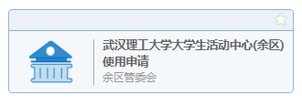

5、填写并提交申请

1. **手机申请**

企业微信-工作台-办事大厅-所属机构选择余区管委会-武汉理工大学大学生活动中心（余区）使用申请-填写并提交申请

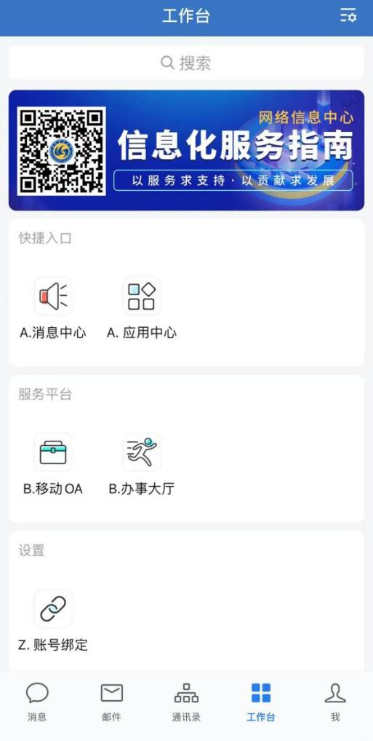 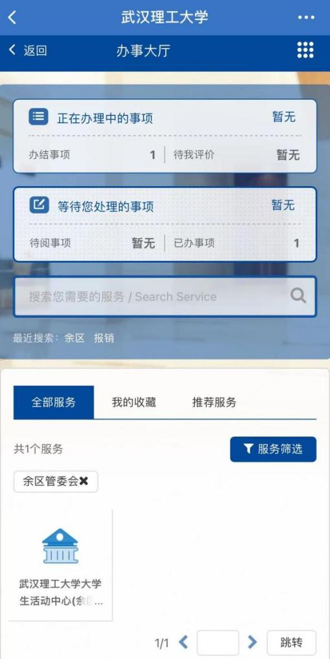

**（三）办理审核流程**

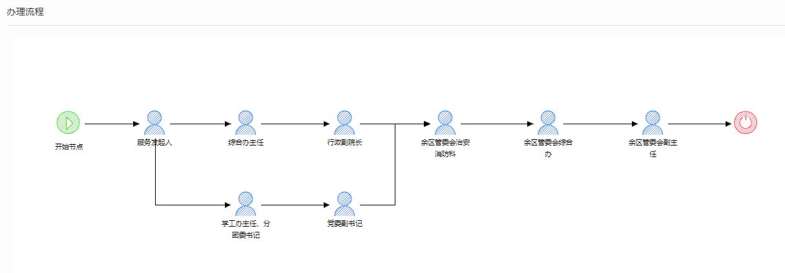

余家头校区大学生活动中心申请使用流程（线下）

使用单位填写

《武汉理工大学大学生活动中心（余区）使用申请书》

使用单位在余区管委会

填写《武汉理工大学

使用单位

负责老师签字

报治安消防科审批

报余区管委会审批

审批通过后方可使用

使用单位

分管领导签字

盖二级单位章